Розробка загальнодоступного гальванічного методу насичення питної води іонами магнію

- АКТУАЛЬНІСТЬ ПРОБЛЕМИ

Магній, як і багато мінеральних речовини, грає дуже важливу роль в організмі людини. Всі процеси життєдіяльності, відновлення клітин і міжклітинних зв’язків, все це можливо лише при оптимальному вмісті цієї речовини в організмі. Магній — характерний елемент мантії Землі, роль якого зменшується при переході у верхні горизонти літосфери [1-3].
Відомо, що зниження рівню магнію відразу негативно відбивається на рівні імунітету. Збільшення числа інфекційних захворювань, загальна стомленість, пригніченість, безсилля, тривала симптоматика захворювань, довге лікування простих недуг — все це прояви нестачі зазначеної речовини, так як воно бере участь в процесах знищення хвороботворних бактерій і побудови нашої імунної системи [16].
Люди, які не отримують цю речовину в належній кількості, стають дратівливими, недовірливими, їх настрій може часто змінюватися. При цьому вони стають дуже метеочутливих, залежні до погодних перепадів тиску і температури. Відзначимо також, що нестача магнію є однією з причин постійних спадів і підйомів натхнення, що змушує нас спочатку з натхненням взятися за якусь справу, а через короткий час закинути його і не мати сил, щоб повернутися і закінчити. Це прояв сплутаність свідомості і втрати цілей, що відбувається в найяскравіших випадках нестачі магнію. Якщо вас всім тілом тягне до землі, вам не встати з ліжка, сон повністю збився, часто болить голова і ниє живіт, доповнюючи розладом кишечника, знайте, все це прояви нестачі магнію.
Мета роботи полягає в теоретичному та експериментальному підтвердженні можливості насичення питної води іонами магнію в побутових умовах гальванічним методом.
Об’єкт дослідження питна вода, гальванічний метод збагачення іонами магнію.
Предмет дослідження встановлення взаємозв’язку між гальванометричними параметрами та показниками інтенсивності процесу збагачення питної води іонами магнія.
В ході дослідження були реалізовані слідуючі завдання:
1) обґрунтувані валеологічні аспекти негативного впливу дефіциту іонів магнію на інтегральні показники здоров’я людини ;
2) розроблений експериментальний пристрій для гальванометричного збагачення питної води іонами магнію;
3) проведені експериментальні дослідження, які дають можливість оцінити ефективність процесу гальванічного збагачення питної води іонами магнію, та перспективу використання цього розробленого методу безпосередньо в побутових умовах.
Теоретичне та практичне значення роботи полягає в тому, що розроблений метод дозволяє загальнодоступними прийомами безпосередньо в побутових здійснювати збагачення питної води іонами магнію з метою профілактики негативного впливу дефіциту іонів цього мікроелементу на інтегральні показники здоров’я людини

2. Сучасні методи збагачення питної води іонами магнію.
В теперішній час для збагачення питної води іонами магнію використовують іонообмінники , які містять слабокислотний іонообмінний матеріал, переважно слабокислотні катіонообменні смоли, збагачені в частині своєї іонообмінній ємності іонами магнію [15].
Відповідно до цього слабокислотні катіонообмінники поводяться як слабкі кислоти і, як і вони, утворюють недіссоційовану форму, в якій вони практично не можуть адсорбувати ніякі інші катіони [16]. Встановлено, що іони магнію в слабокислотному катіонообміннику знаходяться в набагато більш диссоційованій формі, ніж іони кальцію, тобто на відміну від іонів кальцію, не утворюють сильних зв'язків з карбоксильними групами [16-22].
В зв’язку з поставленою метою розробки загальнодоступного питної води іонами магнію Недоліком цих методів є не тільки висока коштовність іонообмінних смол, але й відсутність можливості цілеспрямованого впливу на концентрацію насичення води іонами магнію.
- Розробка методу контролю насичення питної води іонами магнію.
В зв’язку з поставленою метою розробки загальнодоступного методу насичення питної води іонами магнію, вельми актуальним є розробка експрес-методу визначення концентрації цього іону в водному середовищі.
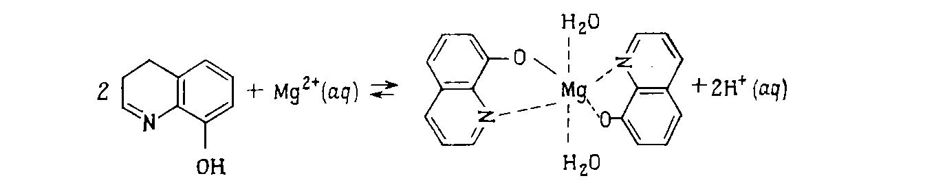
Для цих цілей нами був розроблений екстракційно-фотометричний метод визначення магнію з 8-оксихіноліном, який базується на розчиненні осаду оксіхіноліната магнію в деяких органічних розчинниках з утворенням забарвленого розчину (при цьому визначення присутності іонів магнію визначається за допомогою кольорової реакції з 8-оксихіноліном). На відміну від оксіхінолінатов багатьох металів з'єднання магнію з 8-оксихіноліном дуже погано розчиняється та змішуються з водою в органічних розчинниках (хлороформ, бензол і ін.). Це пояснюється утворенням дуже стійкого дигідрата Mg (Ox) 2-2H20 (Ох - аніон оксихіноліна), в якому всі шість координаційних місць магнію насичені [9]. Отриманий висушуванням при 180 ° С безводний оксіхінолінат магнію добре розчиняється в безводних середовищах хлороформі і інших органічних розчинниках, але в присутності невеликих кількостей води екстракти мутніють через виділення оксіхіналіната магнію. Після заміни що входить в комплекс води полярними органічними молекулами оксіхінолінат добре розчиняється в органічних розчинниках [10,11]. 8- оксихінолін утворює з багатьма металами внутрішньо комплексні сполуки з п’ятичленними циклами. Важливим саме для аналітичних цілей є оксихінолінат магнію, який представляє собою жовту кристалічну речовину (рис.1)
У проведеному нами експерименті не було випадіння жовтого кристалічного осаду. Тому нами було запропоновано [ 1 ]до розчину води у якій містяться іони магнію, додати хімічні речовини, які заповнять нестачу катіонів амонію. Нами експериментально підтверджено, що до розчину необхідно додати по п’ять крапель NH4(OH) та NH4CL. Саме при таких умовах реакція проходить дуже швидко, тому можна спостерігати випадіння жовтого кристалічного осаду, який при контакті з повітрям перетворюється на жовті кристали оксихіналінату магнію (рис.1). Таким чином, визначення концентрації магнію можливо як фотометричним, так і гравіметричним методами. При цьому гравіметричний метод реалізується шляхом випарювалася магнієвої води на водній лазні та послідуючого визначення маси сухого залишку.
На рис.1 приведено фото утворення жовтих кристалів оксихіналінату магнію, що є експериментальним підтвердженням можливості використання екстракційно-фотометричного та гравіметричного методів визначення магнію з 8-оксихіноліном для контролю насищення води іонами магнію запропонованим гальванічним методом.
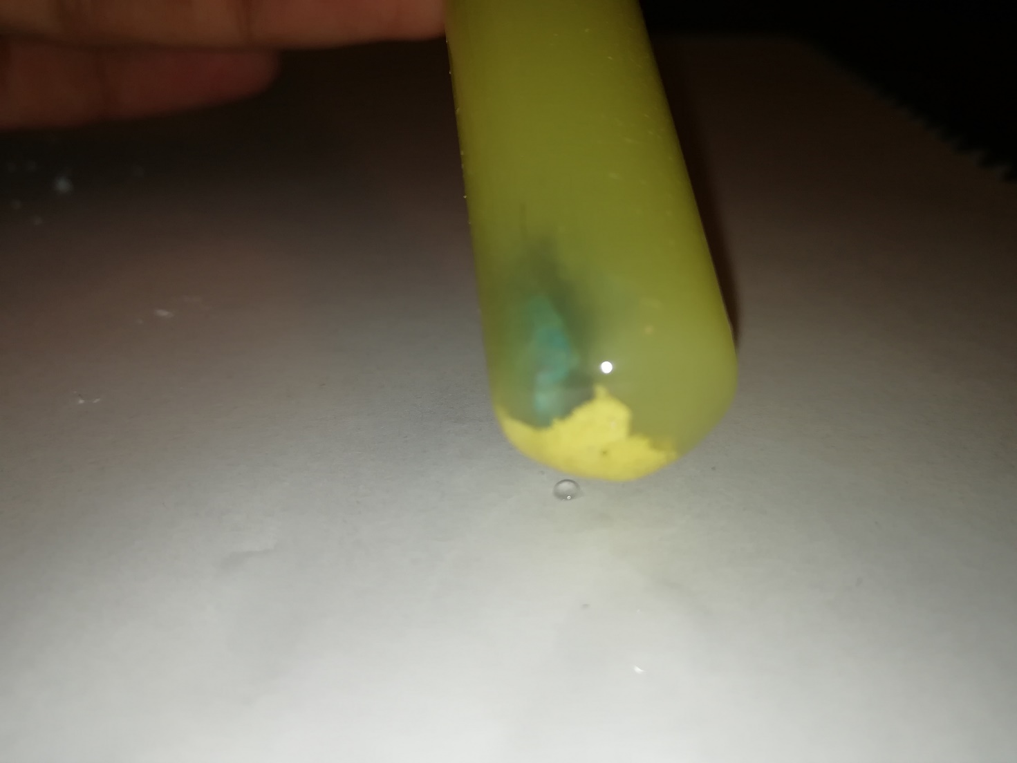
Рис.1 Експериментальне підтвердження можливості використання екстракційно-фотометричного та гравіметричного методів визначення магнію з 8-оксихіноліном для контролю насищення води іонами магнію гальванічним методом.
- Розробка гальванічного методу насічення питної води іонами магнію.
Відомо, що питна вода в різних регіонах України не завжди відповідає санітарно- гігієнічним нормам показнику іона магнію- 40 мг/л. Дефіцит іонів магнію призводить до цілого комплексу хворіб, ініціює захворювання хвороби Альцгеймера і Паркінсона.
Нами було запропонований гальванічний метод насищення питної води іонами магнію [ 1 ]. В основу розробки покладений принцип використання короткозамкнутого гальванічного елементу, занурення якого в водне середовище супроводжується електролізом води та збагаченням її іонами магнію за рахунок розчинення магнієвого аноду гальванопари.
При контакті електродів ( магнієвого аноду та мідного катоду )гальванічного елементу з водним середовищем в зовнішньому електричному колі генерується струм електрохімічної електрорушійної сили
I=(e∙s)/(ρ∙l), де: ( 1 )

I – величина струму електрохімічної електрорушійної сили; e – величина електрохімчної електрорушійної сили; s – площа електродів гальванічного елементу; ρ – питомий електричний опір водного середовища; l – відстань між електродами гальванічного елементу.
Як видно з приведеної формули ( 1 ), для цілеспрямованого впливу на інтенсивність процесу електролізу, а, відповідно, і на інтенсивність процесу насічення питної води іонами магнію, необхідно варіювати конструктивними параметрами гальванічного елементу (збільшувати площу її електродів та зменшувати відстань між ними).Експериментально було підтверджено, що при сталих конструктивних параметрах гальванічного елементу, саме цілеспрямована варіація показником часу контакту гальванічного елементу з водним середовищем дозволяє прогнозувати ступінь насищення питної води іонами магнію (Рис.6)
Для експерименту, були взяті 30 пробірок об’ємом 30 мілілітрів, в які занурювалась короткозамкнена гальванопара (рис.4,5), з чистого магнію та міді. До яких додавалася водопровідна вода, об’ємом 15 мілілітрів. Кожні 12 годин випарювалася магнієва вода на водній лазні з 3 контрольних пробірок, вираховувалась середня маса сухого залишку та результати вносились до таблиць (1-10-додатолк 1). Експозиція часу для кожного експерименту варіювалася від 12 до 120 годин.

Результати статичної обробки експериментальних даних приведені в Додатку1.

Розроблений метод полягає у використанні короткозамкнутої гальванопари, у якої анод є чистий магній, а катод-мідь, в якості джерела ініцюювання процесу електролізу. При контакті цієї гальванопари (гальванічного елементу) з водним середовищем ініціюється процес електролізу. За рахунок цього, згідно закону Фарадея ( маса речовини, яка виділилась на електроді під час проходження електричного струму, прямо пропорційна значенню електричного заряду, пропущеного крізь електроліт). Процес електролізу супроводжується розчином аноду (магнію), що й обумовлює можливість реалізації поставленої цілі – насичення питної води іонами магнію.
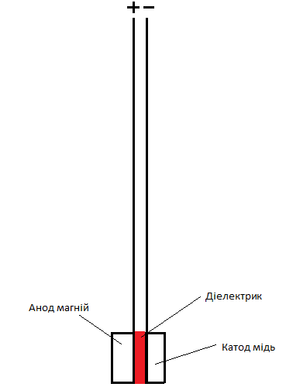

Рисунок 2. Схема короткозамкненого гальванічного елементу.

Нами експериментально було підтверджено, що для посереднього візуального методу контролю цього процесу можна використовувати волюмометричний метод (контроль інтенсивності приелектродних процесів, які супроводжуються виділенням газів, зокрема водню. Відомо, що насичення водного середовища воднем супроводжується зниженням його окисно-відновлювального потенціалом ( ОВП) , що є додатковим позитивним ефектом розробленого методу ( Рис.3).
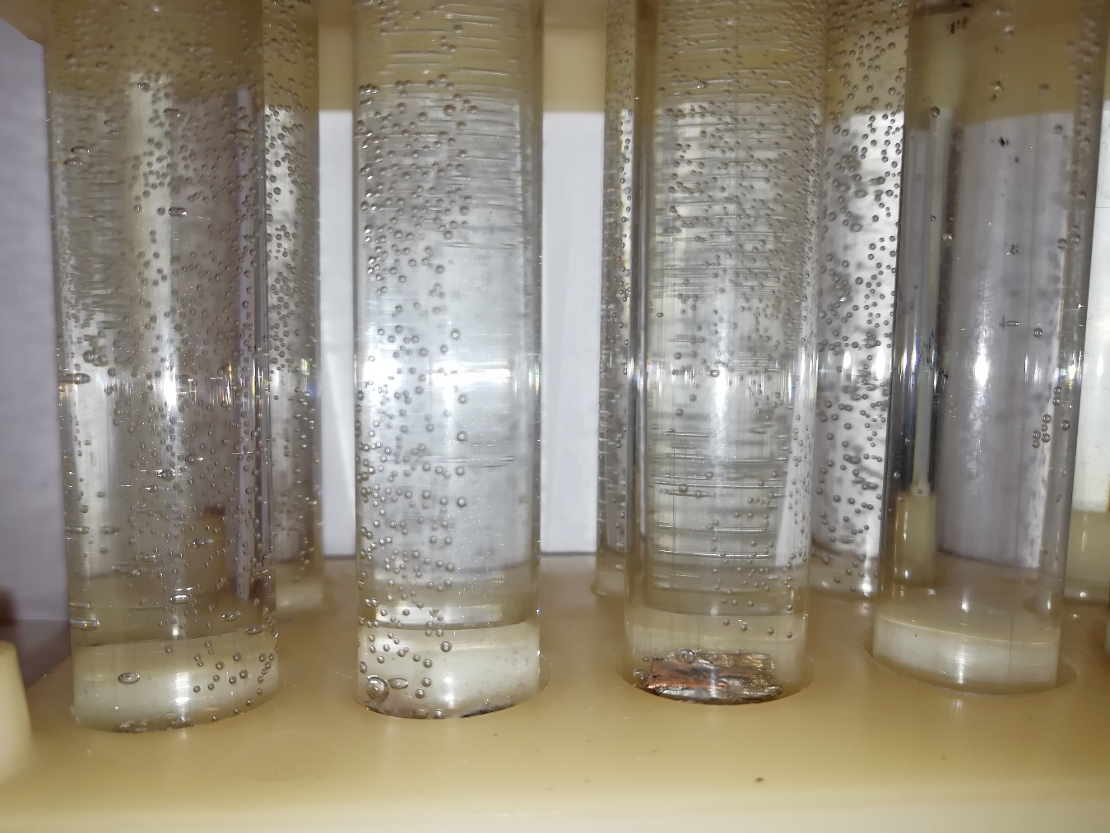
Рис.3. Візуальний контроль процесу насичення питної води іонами магнію.
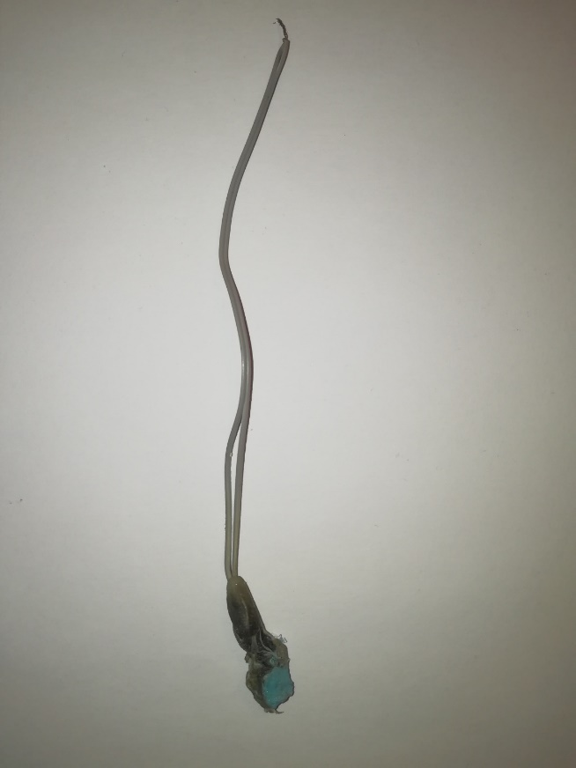
Рис. 4. Експериментальний зразок гальванічного елементу для насичення питної води іонами магнію.
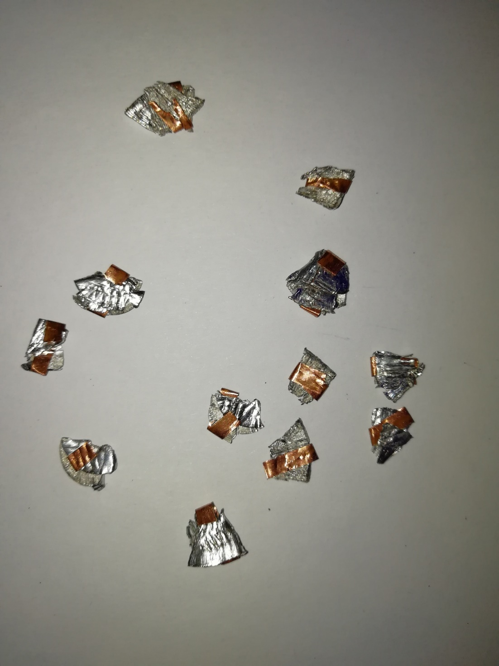

Рис.5. Мікрогальванічні елементи для насичення питної води іонами магнію та зниження її окисно-відновлювального потенціалу
На рис.6 приведена експериментальна графічна залежність, ка характеризує можливість цілеспрямованого впливу на показник концентрації іонів магнію в питній воді розробленим методом. Графічна залежність побудована на основі статичної обробки експериментальних даних (Додаток 1)

Рис.6 Залежність концентрації іонів магнію в питній воді від експозиції її обробки розробленим гальванічним методом
- ВИСНОВКИ

- Експериментально підтверджена можливість використання гальванічного методу для збагачення питної води іонами магнію безпосередньо в побутових умовах.
- Розроблена конструкція мініатюрного гальванічного елементу у вигляді короткозамкненої гальванопари з функціональними можливостями насичення питної води іонами магнію, а також зниження її окисно-відновленого показника за рахунок насичення газовим компонентом процесу електролізу –воднем.
- Обґрунтована можливість використання фотометричного та гравіметричного методів контролю інтенсивності гальванічного збагачення питної води іонами магнію.
- Розроблений метод гальванічного збагачення питної води іонами магнію є валеологічно перспективним з точки зору мінімізації негативного впливу дефіциту цього мікроелементу на інтегральні показники здоров’я людини, а також зниження окисно-відновлювального показника питної води.

